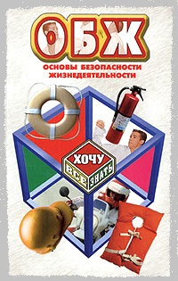

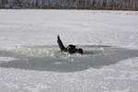
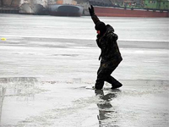

ОСТОРОЖНО, ЛЕДОСТАВ!

Если твой товарищ попал в беду, а ты один не в силах помочь, –
зови, кричи, делай все возможное, чтобы привлечь внимание
других людей для оказания помощи.

Главная причина трагических случаев – незнание, пренебрежение или
несоблюдение элементарных мер безопасности.
Особую осторожность следует проявлять на льду реки: период ледостава
на реке растянут значительно дольше, чем на прудах и озерах, т.к. вода
в реке своим течением подмывает нижний слой льда. Порой кажется, что
лед уже достаточно прочен, но стоит сделать несколько шагов, и раздается
предательский треск, и человек – в воде. Поэтому переходить реку следует
лишь в установленных местах. На больших реках создаются специальные
переправы, а там, где их нет, безопаснее всего переходить водоем по чужим
следам: дорога проверена.
Но если вы все-таки решили перейти водоем в в незнакомом месте,
соблюдайте правила поведения на воде; они просты, но могут спасти вам жизнь.

Итак, несчастья можно избежать, если помнить, что:
- лед тоньше в устьях рек, где бьют родники, в местах сброса промышленных
вод, где быстрое течение;
- нельзя кататься по неокрепшему льду, во время оттепели;
- следует опасаться мест, где лед запорошен снегом: под снегом лед нарастает значительно медленнее. Если вы видите на льду темное пятно, в этом месте лед тонкий;
- но если на запорошенной снегом поверхности водоема вы увидите чистое, не запорошенное снегом место, значит, здесь может быть полынья, не успевшая покрыться толстым крепким льдом;
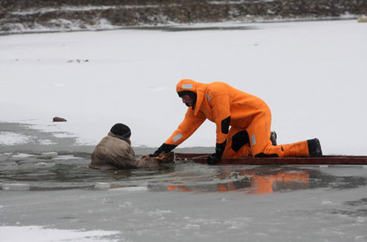
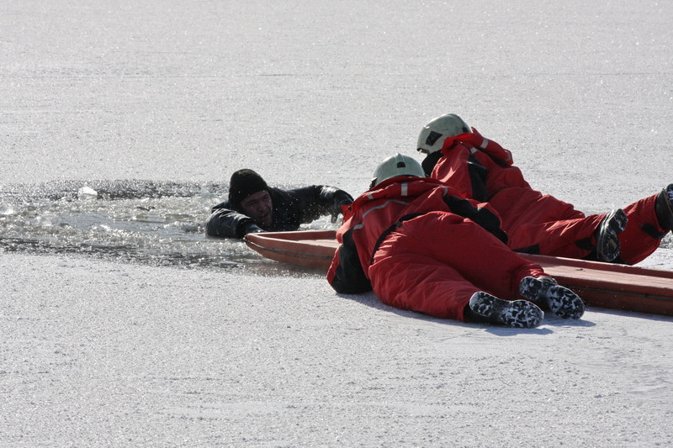
- прозрачный, без пузырьков (это воздух), без растительности, голубоватый или зеленоватый – такой лед прочнее, чем непрозрачный (матовый), желтоватый, рыхлый, с пузырьками воздуха, с растительностью;
- толщина льда должна быть не менее 10-12 см, чтобы по нему можно было бы ходить не опасаясь;
- нельзя скатываться на лед с обрывистых берегов: даже заметив впереди пролом во льду, вы не всегда сможете отвернуть в сторону;
- идя по льду, нужно проверять прочность льда, постукивая по нему длинной палкой, но ни в коем случае не ногой. Если при ударе начинает проступать вода, значит, лед непрочный, и нужно немедленно возвращаться назад, причем, первые шаги делать скользя (не отрывая подошвы ото льда), осторожно пятиться назад, т.е. идти туда, откуда пришли, т.к. лед там вами уже проверен;
- если вы собираетесь перейти через реку на лыжах, то
крепления на них надо отстегнуть, петли палок на кисти
рук не накидывать; сумку или рюкзак повесить на одно
плечо – в случае опасности все это постараться сбросить
с себя;
- если по льду через водоем вас идет несколько человек, то
идите на расстоянии не менее пяти метров друг от друга.
Если же вы все-таки попали в беду, не паникуйте, действуйте решительно!
Зовите на помощь, пытайтесь выбраться на прочный лед.
Не барахтайтесь в проломе, не наваливайтесь на кромку льда – это приведет к расширению места провала.
Надо выкинуть тело на лёд подальше от пролома; опереться локтями о лед; привести тело в горизонтальное положение, чтобы ноги находились у поверхности воды; вынести на лед ногу, ближайшую к кромке льда, затем другую; поворачиваясь на спину, выбраться из пролома. И, уже оказавшись на прочном льду, нужно отползти от пролома подальше, двигаясь в ту сторону, откуда пришли.
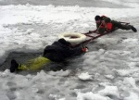
И, несмотря на то, что сырость и обжигающий холод толкают вас побежать и согреться, будьте осторожны до самого берега.
А если на ваших глазах человек провалился под лёд, поспешите крикнуть ему, что идёте на помощь. Приближаться к пострадавшему нужно только ползком, широко раскинув руки. Будет хорошо, если Вы подложите под себя лыжи, доску, фанеру. За 3-4 метра до пролома бросьте пострадавшему веревку, связанные вместе шарф и ремень или вещи (брюки, свитер, рубашку), подайте доску, шест, т.е. то, что будет в данный момент под рукой (не зря же они называются подручными средствами).
К самому краю пролома приближаться нельзя, чтобы, например, подать руку, иначе можете тоже оказаться в воде, и тогда спасать придется уже двоих. Вытащив пострадавшего на берег, постарайтесь как можно быстрее снять с него мокрую одежду; растереть его тело чистыми руками или шерстяной (суконной) тряпкой, смоченной в водке (но не в спирте, т.к. он очень быстро испаряется и ещё больше охлаждает тело; снегом тоже нельзя растирать, т.к. можно поцарапать тело);
по возможности переодеть его в сухую одежду (поделиться своей);
дать горячее питье, доставить в теплое помещение или обогреть около
разведенного костра.
Но если Вы извлекли пострадавшего из воды, а у него отсутствует дыхание? Сразу же постарайтесь дозвониться до «скорой помощи», после чего делайте следующее: удалите воду из желудка, для чего пострадавшего надо положить животом на колено; левой рукой поддерживайте голову за лоб, а правой слегка нажимайте на спину;
освободите рот и глотку от ила и песка, для чего введите
палец, обернутый бинтом или носовым платком; приступайте к искусственному дыханию «изо рта в рот» или «изо рта в нос».

Для этого запрокиньте пострадавшему голову, глубоко вдохните, набрав воздуха в свои легкие как можно больше, приложите свой рот через платок ко рту пострадавшего, зажмите ему нос и сделайте выдох ему в рот. Если выдох делается через нос пострадавшего, то ему зажимается рот; если появились признаки прекращения сердечной деятельности у пострадавшего, то примените непрямой массаж сердца, для чего встаньте от него с левой стороны, положите на одну треть груди ладонь, другую руку кладите поверх первой и делайте ритмичные толчки (50-60 в минуту). Непрямой массаж сердца чередуйте с искусственным дыханием. Если делаете это вдвоем, то один делает массаж, другой – искусственное дыхание.

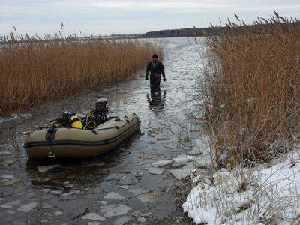
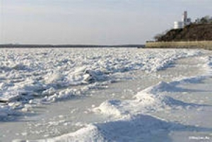
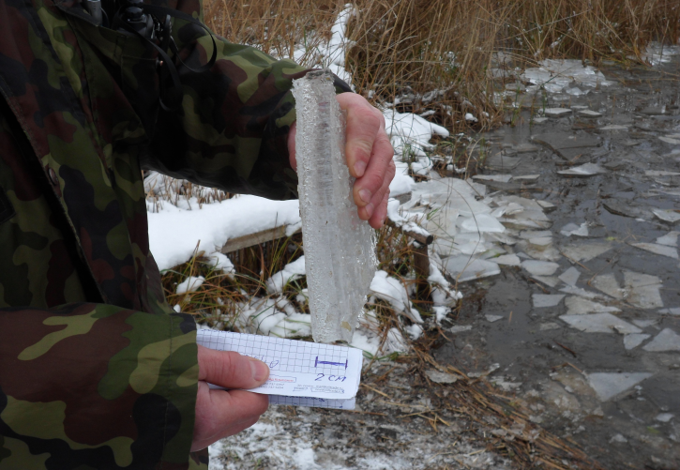

Если твой товарищ попал в беду, а ты один не в силах помочь, –
зови, кричи, делай все возможное, чтобы привлечь внимание других
людей для оказания помощи.

